Федеральное бюджетное образовательное учреждение высшего
образования
«Красноярский государственный медицинский университет имени профессора В.Ф. Войно-Ясенецкого»
Кафедра-клиника ортопедической стоматологии

Реферат :
Тема: «Одонтопародонтограмма »

Выполнил клинический ординатор:
Минеев Станислав Олегович
Специальность: Стоматология ортопедическая
Руководитель ординатуры
к.м.н., доцент :Кунгуров Сергей Викторович

Пародонтограмма -упрощенная графическая форма регистрации клинических параметров, полученных в ходе инструментального исследования паро-донта и зубных рядов (рис. 7-3).
Пародонтограмма не является методом исследования, она дает возможность клиницисту в наглядной форме объединить результаты основных методов исследования пародонта и зубного ряда, составить представление о характере патологических изменений в динамике наблюдения, их распространенности и интенсивности проявления некоторых клинических симптомов болезни.
Способами получения клинической информации, которые применяет врач для оформления пародонтограммы, остаются зондирование и определение патологической подвижности зуба.
Они позволяют получить следующие клинические показатели:
• уровень десневого края по отношению к клинической коронке зуба;
• размер обнажения поверхности корня;
• глубину клинического кармана;
• класс фуркационного дефекта;
• степень патологической подвижности зуба.
По результатам оценки этих показателей и анализу рентгенологической картины пародонта в области отдельных зубов можно получить графическое изображение предполагаемого профиля альвеолярного гребня и состояния межкорневой кости в области разделения корней зубов. Данные о подвижности отдельных зубов необходимы для определения прогноза их сохранения в полости рта.
Главным достоинством пародонтограммы является то, что основные клинические характеристики пародонтального статуса даны не в словесных описаниях, а представлены коротко, наглядно, на одном листе, в легко прочитываемой схеме. Пародонтограмма имеет существенные недостатки, обусловленные ее схематичной формой, которая может ввести в заблуждение. Для того чтобы исключить вероятность ошибки при внесении в пародонтограмму клинической информации или при чтении этой информации, необходимо придерживаться
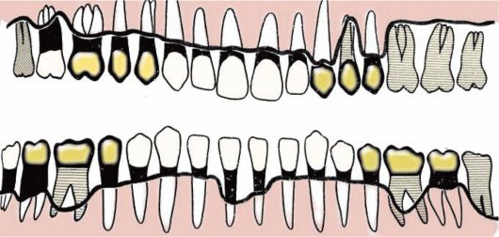
Рис. 7-3. Примеры заполнения пародонтограммы
строгой последовательности при регистрации каждого клинического параметра и применять единую систему условных обозначений.
На бланке, который используют для внесения результатов осмотра паро-донта, даны условные изображения зубов с вестибулярной и оральной поверхности, каждая из сторон имеет маркировку, указывающую на принадлежность зуба к челюсти и осматриваемой поверхности (верхняя или нижняя челюсти, вестибулярная или оральная поверхности).
Схематическое изображение зубов на бланке пародонтограммы дано единообразно и без учета возможных индивидуальных особенностей, характерных для каждого человека. Количество корней зубов, их пространственное расположение представлены в виде обобщенного "идеального" образа и могут не соответствовать истинному их количеству или взаимному расположению у пациента. Изображения корней зубов размещены на горизонтальной линейке, "нулевой" уровень этой линейки соответствует анатомической шейке зуба - цементоэма-левой границе. Цена деления горизонтальной линейки может быть различной (1 или 2 мм), но при внесении результатов измерений врач должен строго определить масштаб, в котором будут выполнены его записи. Необходимо помнить, что линия цементоэмалевой границы не горизонтальная, поэтому первая "нулевая" отметка будет соответствовать одному из двух вариантов: цементоэмалевая граница на вестибулярной (оральной) поверхности или на боковых поверхностях зубов. Эти два варианта предполагают два горизонтальных уровня, которые могут быть приняты за "нулевую" отметку. Если врач не учитывает топографию цементоэмалевой границы, то такая невнимательность может внести в записи ошибку, которая будет искажать измерения в диапазоне значений от 1 до 2 мм.

В настоящее время внедряются компьютерные технологии диагностики в пародонтологии, например Florida PROBE, в систему которого входят: оптическое кодирующее устройство, зондирующее устройство, компьютерный интерфейс и программа.
В клинике ортопедической стоматологии В.Ю. Курляндский предложил детализированную статистическую схему оценки жевательной эффективности, которая получила название одонтопародонтограммы.
Одонтопародонтограммапредставляет собой схему-чертеж, в которую заносят данные о каждом зубе и его опорном аппарате. Данные представлены в виде условных обозначений, полученных в результате клинических обследований, рентгенологических исследований и гнатодинамометрии.

К ним относятся следующие обозначения:
• N - без патологических изменений;
• 0 - зуб отсутствует;
• 1/4 - атрофия первой степени;
• 1/2 - атрофия второй степени;
• 3/4 - атрофия третьей степени.
Атрофию более 3/4 относят к четвертой степени, при которой зуб удерживается мягкими тканями и подлежит удалению (рис. 7-4).
Выносливость опорных тканей пародонта обозначают условными коэффициентами, составленными на основании пропорциональных соотношений выносливости зубов к давлению у людей, не имеющих болезней пародонта. Последнее определяют путем гнатодинамометрии отдельных групп зубов.
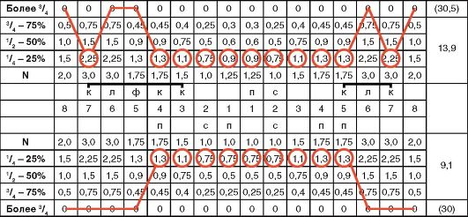
Рис. 7-4.Одонтопародонтограмма по В.Ю. Курляндскому
В зависимости от степени атрофии и степени подвижности зубов уменьшается соответственно коэффициент выносливости опорных тканей к нагрузкам, возникающим во время обработки пищи.
Каждый зуб имеет резервные силы, неизрасходованные при дроблении пищи. Эти силы приблизительно равны половине возможной нагрузки, которую может вынести пародонт в норме.
Эти силы изменяются в зависимости от степени поражения опорных тканей пародонта.
В норме коэффициент выносливости шестого зуба составляет 3, а его резервная сила равна 1,5 ед. При увеличении степени атрофии резервная сила уменьшается. Так, при атрофии лунок I степени резервные силы шестого зуба равны 0,75 ед., при II степени - 0, а при III степени наступает функциональная недостаточность.
Схема-чертеж будущей одонтопародонтограммы состоит из трех рядов клеток, расположенных параллельно друг над другом.
Посредине чертежа располагается ряд клеток с обозначением зубной формулы, над и под этим рядом расположены клетки, в которые заносятся данные о состоянии зубов и костной ткани пародонта (норма, степень атрофии, отсутствие зубов). Затем идет ряд клеток, в которых выступают данные остаточной силы опорных тканей, выраженных в условных коэффициентах.
Использование физиологических резервов пародонта при применении консольных1 несъемных протезов
Выявление абсолютной выносливости пародонта отдельного зуба с непораженным рецепторным аппаратом к нагрузке про- изводится гнатодинамометром и не представляет трудностей. Сопоставляя средние цифры, характеризующие выносливость

1 Консоль от фран. console — выступающая часть. В ортопедической стоматологии консольным считают искусственный зуб несъемного про- теза, имеющий опору с одной стороны.
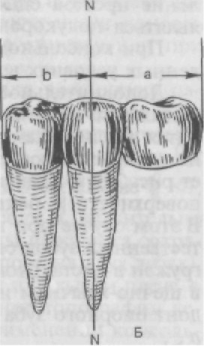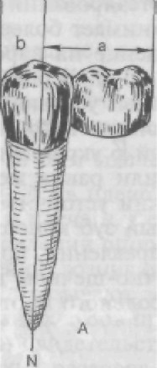Рис. 299. Консольные про- тезы с одной (А), двумя (Б) опорами зубов и кон- струкцией, создающей ус- ловия нагрузки их при рас- положении опор с проме- жутками (В).
N—N — ось опорного зуба; а — длина плеча рычага; b — величина опоры.
пародонта зуба к нагрузке, со средними усилиями, необходимыми для первого дробления пищи, можно сделать вывод, что паро- донт отдельного зуба обладает запасом резервных сил, по меньшей мере равным усилиям, затрачиваемым для размельчения пищи в физиологических условиях. Подобно тому как одна почка, одно легкое может работать с двойной нагрузкой, пародонт одного зуба может вынести нагрузку, приходящуюся на два зуба.
На основе этого проверенного практикой принципа произ- водится количественное восстановление зубов в зубных рядах несъемными протезами при частичных дефектах.
Одним из видов протезов, построенных на принципе исполь- зования физиологических резервов пародонта зуба, является кон- сольный.
Консольные и мостовидные протезы состоят из опорных ча- стей и тела (рис. 299). Опорными частями могут являться корон- ки, полукоронки, вкладки, штифтовые зубы, кламмеры и раз- личные замковые приспособления. Тело протеза составляют ис- кусственные зубы, изготовленные из металла, пластмассы, ком- бинации металла с фарфором или пластмассой, комбинации фарфора с пластмассой. Комбинированные искусственные зубы называют фасеточными.
Обработка пищи во рту при консольных и мостовидных про- тезах сходна с обработкой ее естественными зубами как по вре- мени, так и по возможности размельчения пищи с различными физическими свойствами. По размерам консольные и мостовид- ные протезы занимают во рту не больше места, чем утраченные естественные зубы, благодаря чему больные быстро их осваивают. Консольный протез является одним из типов несъемного про- теза. Он состоит из опорной части и искусственного зуба. Крепление протеза одностороннее. Опорной частью протеза могут являться полукоронка, коронка, штифтовой зуб.
При консольном протезировании пародонт зуба при опреде- ленных условиях воспринимает более чем двойную нагрузку.
Дополнительное давление на пародонт создается вследствие рычажного действия консоли. В результате пародонт зуба находится в менее благоприятных условиях, чем орган, непосредствен- но воспринимающий двойную нагрузку. Последнее иллюстриру- ет рис. 299,а. Консольный [6 укреплен к коронке [5. Жевательная поверхность [б больше или равна жевательной поверхности [5. В этом случае при наличии устойчивых антагонистов в виде ес- тественных зубов опорный зуб консольного протеза будет пере- гружен в дистальном направлении, при вертикальной нагрузке — в щечно-язычном и язычно-щечном направлении. Вывод: паро- донт опорного зуба консольного протеза будет перегружен, если
Уменьшения или исключения перегрузки пародонта зуба достигают дополнительной мобилизацией резервов пародонта зубного ряда: например, в качестве опоры используют не один, а два зуба, составляющих блок (спаянные вместе коронки), к которому прикрепляют консольный зуб (рис. 299,6). В благо- приятном состоянии находится пародонт опорного зуба консольного протеза и в том случае, если антагонисты ослаблены в силу какой-либо причины: например, имеется атрофия лунок или антагонистами являются искусственные зубы, которые не могут нагружать консоль, как хорошо устойчивые естественные зубы.
Таким образом, для протезирования консольными протеза- ми необходимо, чтобы резервные силы пародонта были способ- ны противостоять жевательному давлению, падающему на конец
консоли, т.е. g = 1.
Еще лучше, если пародонт опорных зубов контрольного про- теза способен вынести большую нагрузку, чем та, которая необходима для первого дробления пищи на конце консоли, т.е.
< 1
В этом случае пародонт опорных зубов протеза сможет ответить адекватной реакцией на повышенное давление при жевании, так как, несмотря на добавочную нагрузку в виде консоли, па- родонт сохраняет резервные силы.
Практически необходимо учитывать следующее:
1) центральный резец верхней челюсти или клык в случае хорошей сохранности антагонистов может нести дополнительную нагрузку в виде консольно прикрепленного резца;
2) моляр может нести дополнительную нагрузку в виде пре- моляра, если антагонисты являются естественными зубами и не имеют поражения пародонта;
3) все другие зубы при этих же условиях не приспособлены к несению дополнительной нагрузки; они могут нести консоль при ослабленном состоянии пародонта антагонистов или при блокировании ряда зубов.
Несколько иные механические условия для восприятия па- родонтом нагрузки возникают в том случае, если опорные зубы расположены с промежутком. В приводимом примере нагрузка, падающая на плечо а (по отношению к оси N— N опорного [5),
может быть уравновешена за счет плеча в. В этом случае д <1,
так как момент, действующий на плечо консоли а, значительно меньше уравновешивающего плеча в, т.е. силы пародонта сохра- няются не только за счет усиления опоры (опора на двух зубах), но и за счет сил сопротивления, возникающих в большем плече в. Приводимые примеры показывают значение топографии де- фекта и расположения опорных зубов при применении консоль- ных протезов. Эти примеры свидетельствуют о том, что при ис- пользовании физиологических резервов пародонта нельзя осно- вываться только на технических расчетах, поскольку пародонт зуба является биологическим образованием, находящимся в за- висимости от общих и местных факторов: общесоматического состояния больного и состояния зубочелюстной системы, в част- ности состояния опорных зубов и зубов-антагонистов, нагружа-
ющих опорные зубы консольного протеза.
При решении вопроса о возможности применения консоль- ных конструкций протезов необходимо учитывать:
1) состояние резервных сил пародонта опорного зуба или блока;
2) топографию дефекта;
3) состояние зубов-антагонистов.

Использование физиологических резервов пародонта при применении мостовидных протезов1
Мостовидные протезы в отличие от консольных накладыва- ют на две опоры, расположенные по обеим сторонам дефекта зубного ряда.
При применении мостовидных протезов резервные силы пародонта используются путем соединения в единый блок зубов, расположенных по обеим сторонам дефекта зубного ряда. При этом изменяются условия нагрузки блоком зубов-ан- тагонистов.
Термином «мостовидный протез» условно определяют такие про- тезы, конструкция которых внешне сходна с инженерной конструкци- ей моста.
Влияние блокированных мостовидным протезом зубов на зубы-антагонисты
Изменение условий восприятия жевательного давления бло- кированными протезом зубами состоит в том, что нагрузка, па- дающая на тело протеза в любой точке, воспринимается паро- донтом всех опорных зубов1 , т.е. опорные зубы, соединенные в блок, представляют собой относительно постоянную величину, восприни- мающую жевательное давление.
Жевательное давление, приходящееся на блок от зубов-анта- гонистов, является величино й переменной . Оно зависит от величины куска пищи и места его расположения на протезе, этому соответствует участие в дроблении пищи меньшего или большего числа зубов-антагонистов.
Анализируя схему, приведенную на рис. 300, можно устано- вить, что опорные зубы протеза при дроблении пищи испыты- вают давление от одного до четырех зубов-антагонистов, т.е. па- родонт опорных зубов, несмотря на то что он нагружен искусст- венными зубами, при участии в дроблении пищи малого числа зубов-антагонистов сохраняет резервные силы. Последние исполь- зуются полностью в случае, если в дроблении пищи принимают участие все антагонисты. При этом пародонт опорных зубов ра- ботает на пределе своих физиологических возможностей и не может ответить адекватной реакцией на повышенное давление. Оно должно восприниматься как травматическое, однако этого не бывает, так как регулирование сил давления на опорные зубы и зубы-антагонисты осуществляется рецепторным аппаратом па- родонта, если в нем нет каких-либо нарушений. Условия нагруз- ки пародонта блокированных зубов и зубов-антагонистов блоки- рованными зубами зависят от состояния антагонистов (числа и состояния их пародонта).
При малом числе антагонистов или при поражении их паро- донта нагрузка на блок уменьшается; в то же время она повы- шается для зубов-антагонистов. В результате этого в пародонте антагонистов могут образовываться патологические состояния.
Таким образом, мостовидное протезирование ведет не только к количественному изменению зубногоряда, но и к качественной перестройке его. В связи с этим решение вопроса о применении мостовидных протезов является довольно сложным, так как важно создать физиологически уравновешенную систему, при которой как опорные зубы протеза, так и зубы-антагонисты находились бы в условиях необходимой адаптации.
Решение вопроса о возможности применения мостовидных протезов зависит от: 1) состояния пародонта опорных зубов,
2) протяженности дефекта, 3) состояния зубов-антагонистов. На основе этих данных может быть, например, установлено,
что два опорных зуба могут нести тело протеза из трех или четы- рех зубов, если антагонисты ослаблены (при малом числе их или наличии поражения пародонта). Наоборот, два опорных зуба с ослабленным пародонтом не могут нести тело протеза, состоя- щее из двух зубов. Таким образом, в зависимости от этих сведе- ний решаются вопросы о необходимом числе опорных зубов для мостовидного протеза и о вмешательстве на зубах-антагонистах, если имеется небольшое количество этих зубов или отмечается поражение их опорного аппарата.

1 Нагрузка падает на все опорные зубы, но не всегда в равной сте- пени, что зависит от близости расположения опорного зуба к точке дав ления на тело протеза.
Рис. 300. Изменение резервных сил пародонта опорных зубов мостовидного протеза и силовых соотношений между антагони- рующими группами зубов в за- висимости от величины куска пищи и места его расположения.
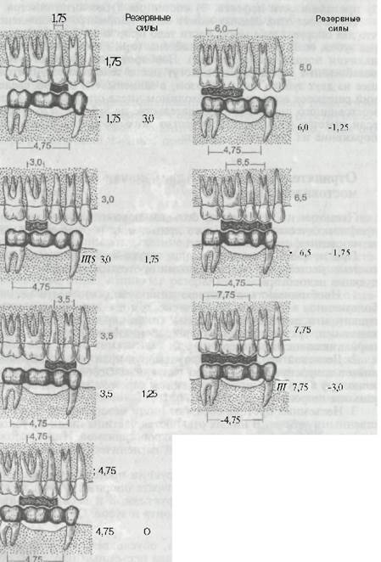

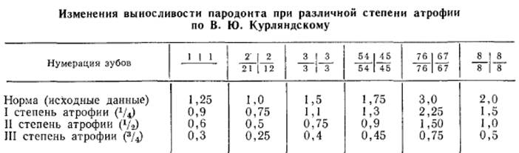
19. Рентгенологические методы исследования в ортопедической стоматологии.
Самое отчетливое изображение элементов сустава дает томография - метод послойной рентгенографии, позволяющий получить изображение определенного слоя височно - нижнечелюстного сустава, расположенного на той или иной глубине. Исследование производится на специальном аппарате - томографе. Наиболее информативна боковая томография сустава. Больного укладывают на живот. Голову поворачивают в профиль таким образом, чтобы исследуемый сустав прилегал к кассете с пленкой. Саггитальная плоскость черепа должна быть параллельна плоскости стола. Глубина среза: 2 - 2.5 см. Боковая томограмма дает представление обо всех костных элементах сустава и их взаимоотношениях, отображает соседние отделы черепа, нужные для различных измерений, позволяет по косвенным признакам (рентгенологической проекции суставной щели) судить о покровных хрящах и диске, изучить функцию сочленения, структуру сочленованных поверхностей.
В ортопедической стоматологии томограммы снимают при смыкании челюстей в центральной окклюзии, а также при физиологическом покое нижней челюсти. Для получения идентичных томограмм используют специальные приспособления, фиксирующие голову в определенном положении. Для анализа томограмм проводят исходную линию, соединяющую нижний край суставного бугорка и наружного слухового прохода. Из центра суставной головки проводят перпендикуляр и две линии по углом 45’ , по которым определяют ширину суставной щели в переднем, верхнем и заднем отделах. Ширину суставной щели между скатом суставного бугорка и передней поверхностью суставной головки обозначают как передне-суставную щель, между дном суставной ямки и верхней поверхностью суставной головки - как верхне-суставную щель, между задней поверхностью суставной головки и зададне-суставным отростком - как задне-суставную щель.
При оценке рентгенограмм может быть обнаружена переднее, центральное и заднее положение суставной головки, характерное для ортоггнатического, прямого прикуса и глубокого-резцового перекрытия, а также смещение суставной головки вверх, вниз, вперед и назад, что наблюдается при патологических состояниях зубочелюстной системы.
В случае дефектов зубных рядов рентгенограммы следует получить при фиксации нижней челюсти в необходимом положении, используя восковые базисы с окклюзионными валиками.
Увеличенная панорамная рентгенография.Увеличенное изображение всех зубов и костной ткани верхней или нижней челюсти.Дает возможность изучить взаимоотношение верхних моляров и премоляров относительно дна верхнечелюстной пазухи,в детском возрасте-состояние корней молочных зубов и зачатков постоянных,а также стадию формирования корней.
Ортопантомограмма (ОПГ) – это визиографический снимок , который даёт представление о состоянии зубов, костной ткани челюстей, височно-нижнечелюстных суставов, гайморовых пазух. В практике врача-стоматолога панорамный снимок позволяет осуществить контроль качества пломбировки каналов, распознать начальную стадию кариеса зубов, диагностировать изменения опорного аппарата зубов.
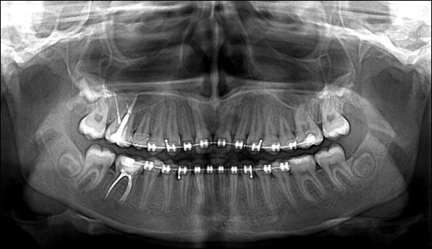Особенностью ОПГ, как метода обследования является то, что на одном снимке можно посмотреть как состояние отдельных зубов, так и состояние костной ткани вокруг зубов. В результате ОПГ мы получаем панорамный рентгеновский снимок верхней и нижней челюсти, по которому можно оценить состояние костной ткани, наличие или отсутствие пломбировочных материалов, непрорезавшихся зубов, кист, опухолей, скрытых кариозных полостей и очагов воспаления в околокорневых тканях. ОПГ помогает в комплексе оценить состояние зубов, пародонта и костной ткани пациента и составить необходимый план терапевтического, хирургического и ортопедического лечения.
Т 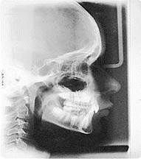елерентгенонологическое исследование. Под термином «телерентгенография» понимают выполнние исследования при большом фокусном расстоянии,обеспечивающем минимальное искажение размеров исследуемого органа.Полученные таким путем снимки используются для проведения сложных антропометрических измерений,позволяющих оценить взаимоотношение различных отделов лицевого черепа в норме и при патологических состояниях.Изучают форму и строение черепа и лицевого скелета,различные возможности в нем челюстей,степень их развития,зависимость между зубочелюстными аномалиями и анатомическими вариантами строения черепа,расположение мягких тканей и соотношение их с лицевым скелетом.Рентгеновский снимок делают на расстоянии 1,5м от пациента,время экспозиции 0,1-0,2с.На ТРГ получают изображение головы в истинную величину.Делают профильные снимки,как наиболее информативные.Для правильной фиксации головы применяют краниостат.На ТРГ получают изображение челюстно-лицевого скелета и контуров мягких тканей.
20. Содержание и формулировка диагноза в клинике ортопедической стоматологии.
На основании полученных данных формулируется диагноз и составляется план лечения, который часто включает ряд последовательных мероприятий, направленных не только на восстановление целостности зубных рядов, но и на устранение других морфологических нарушений, а также на нормализацию функций органов зубочелюстной системы и мышц ротовой и околоротовой областей. В числе этих мероприятий протезирование обычно является последним — завершающим. Конструкции протезов намечаются врачом с учетом всего лечебного комплекса и соответственно решается вопрос о подготовке больного к выбранному методу протезирования.
Своеобразие диагноза в клинике ортопедической стоматологии заключается в том, что основное заболевание, по поводу которого больной обращается к врачу, обычно является следствием других заболеваний (кариес, пародонтоз, травма и др.). Сущностью диагноза является нарушение целости или формы зубов, зубных рядов или других органов зубочелюстной системы и их функции. Дополнительно вносятся данные об осложнениях состояния и о сопутствующих заболеваниях (стоматологические и общие).
Таким образом, диагноз должен состоять из двух частей:
1) основное заболевание и его осложнения;
2) сопутствующие заболевания — стоматологические и общие.
Может возникнуть вопрос, какое заболевание считать основным, а какое — сопутствующим. Большинство клиницистов рекомендуют считать основной ту болезнь, которая:
1) является более серьезной в отношении сохранения трудоспособности, здоровья и жизни;
2) привела в данное время пациента к врачу, то есть та, по поводу которой обратился;
3) на лечение которой направлено главное внимание врача.
В первой части диагноза должны быть определены морфологические, функциональные и эстетические нарушения в зубочелюстной области, а также по возможности должна быть указана их этиология. К основным заболеваниям относятся те, которые подлежат лечению ортопедическими методами. Осложнениями следует считать нарушения, которые патогенетически связаны с основным заболеванием. В число сопутствующих стоматологических заболеваний (вторая часть диагноза) входят те, которые должны лечить стоматологи других профилей — терапевты и хирурги. Из общих сопутствующих заболеваний в диагноз вносятся те, которые следует учитывать в процессе ортопедического лечения.
К морфологическим нарушениямотносятся дефекты зубов, дефекты и деформации зубных рядов или челюстей; аномалии прикуса, нарушения гшродонта, височно-челюстного сустава, мышц ротовой и околоротовой областей, языка, слизистой оболочки и других тканей полости рта.
Функциональные нарушения— это нарушения жевания, глотания, дыхания и речи, а также тонуса и биоэлектрической активности жевательной и мимической мускулатуры.
К эстетическим относятся нарушения, отрицательно влияющие на внешний вид зубов, прикуса и лица.
Примечания:
1. При (формулировке диагноза следует пользоваться общепринятой номенклатурой стоматологических заболеваний. Дефекты зубных рядов определяются по классификации Кеннеди.
2. В основном диагнозе должно быть отмечено наличие неполноценных протезов, подлежащих замене.
3. В некоторых случаях до окончательного диагноза может быть поставлен предварительный.
Примеры. 1. Отсутствие боковых зубов на нижней челюсти (класс 1) вследствие кариеса. Зубоальвеолярное удлинение верхнего бокового отдела. Протрузия верхних резцов с наличием трем. Нарушение функции жевания, неправильная речевая артикуляция. Нарушение внешнего вида.
2. Сопутствующие заболевания — стоматологические и общие. Множественный кариес зубов. Гингивит. Эпилепсия.
При этом в истории болезни в графе «Диагноз» обязательно указываются: нозологическая единица, стадия болезни, характер патологического процесса и его локализация, степень и характер функциональных нарушений, этиологический момент и патогенез. Формулировка диагноза может быть краткой или подробной. Осложнение основного заболевания выносится также в графу «Диагноз» и формулируется как нозологическая единица.
Прогноз — это научно обоснованное предположение о дальнейшем течении и исходе болезни. Общий прогноз определяется сущностью заболевания, формой и стадией процесса, временем начала лечения и успехами комплексной или ортопедической терапии. Заболевания зубочелюстной системы, подлежащие ортопедической или комплексной терапии, не представляют непосредственной опасности для жизни, но часть из них может длиться долгие годы (пародонтит, артрозы височно-нижнечелюстного сустава), снижая трудоспособность больного. Учитывая свойственные этим заболеваниям обострения процесса и развитие различных осложнений, ремиссия и рецидивы зависят от особенностей патологического процесса, тяжести поражения органа, внешних условий, которые не всегда можно предвидеть и учесть. Поэтому больные с хроническими заболеваниями после проведенного ортопедического лечения должны быть взяты на диспансерный учет.
Диспансерному наблюдению подлежат все лица, прошедшие ортопедическое лечение, так как зубные протезы значительно меняют условия воздействия внешней среды на ткани полости рта и сами являются активными раздражителями. Предвидеть уровень приспособляемости в этих условиях очень трудно. Осмотры таких лиц позволят выявить возможные осложнения в самых начальных стадиях и при активном лечении устранить их. Правильная запись диагноза позволяет осуществлять контроль за обоснованностью лечения. Следует помнить, что история болезни — это не только медицинский, но и юридический документ.
Список литературы

1. Н.Г. Аболмасов, Н.А. Аболмасов, В.А. Бычков, А. Аль-Хаким. Ортопедическая стоматология. Учебник. М., 2008 г.
2. В.Н. Трезубов, А.С. Щербаков, Л.М. Мишнев. ортопедическая стоматология. Учебник. Санкт-Петербург, 2003.

